بنام خدا
مدرس: مظفر بگ محمدي | دانشگاه ايلام | ترم اول سال تحصيلي 84-85 | تمرینات سری پنجم
- یک شیفت رجیستر 4-بیتی طراحی کنید که دارای ورودی سریال سمت راست و چپ و خروجی موازی باشد و مطابق جدول زیر رفتار کند. میتوانید از فلیپ فلاپهای D ، مولتی پلکسرها و تمام جمع کننده استفاده کنید.
Mode Control | Register Operation
S1 S0 |
=============+======================
0 0 | Add three
0 1 | Shift Left
1 0 | Complement
1 1 | Shift right
- خروجی مدار زیر را (Q) را برای 12 سیکل کلاک نشان دهید. مقدار اولیه رجیستر را برابر Q = 00110111 فرض کنید.
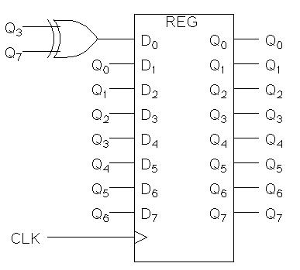
- با استفاده از دو شمارنده 4 بیتی سنکرون یک شمارنده 8 بیتی سنکرون بسازید. (به صوزت بلوک دیاگرام)
- مساله قبلی را برای شمارنده های آسنکرون تکرار کنید.
- شمارنده مساله قبل را طوری تغییر دهید که دنباله زیر را بشمارد:
0→1→2→….→142→143→0
- دو شمارنده 4- بیتی طراحی کنید که اعداد فرد و زوج را به صورت زیر بشمارند:
0→2→4→….→12→14→0
1→3→5→….→13→15→1
- توابع زیر را توسط PAL پیاده سازی کنید. نقشه فیوزها و جدول برنامه ریزی PAL را نشان دهید.
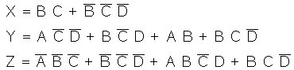
- توابع زیر را توسط PLA پیاده سازی کنید. نقشه فیوزها و جدول برنامه ریزی PLA را نشان دهید.
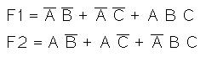
- توسط ماژولهای 16kx4 RAM و دیکدرهای مناسب یک RAM 64kx4 بسازید.
- می خواهیم که یک مدار حافظه درست کنیم که قادر به نگهداری اطلاعات خروجی یک دوربین فیلم برداری باشد. فرض کنید که سایز ویدئو 640x480 پیکسل است و در هر ثانیه 24 فریم گرفته می شود. مدار مورد نظر باید قادر به نگهداری 30 ثانیه فیلم باشد. همچنین، سایز هر پیکسل را برابر 8 بیت فرض کنید. مقدار حافظه مورد نیاز را تعیین کنید و یک ماژول حافظه مناسب برای این کار پیشنهاد دهید.
- برای جمع کننده موازی موجود در کتاب ( که در کلاس نیز توضیح داده شد)، جدول زیر را کامل کنید.

Time | Reset | Serial Input | Register B | Register A | FA-S | FA-C
=====+=======+==============+============+============+======+======
T0 | 0 | - | | | |
T1 | 1 | 0 | | | |
T2 | 1 | 1 | | | |
T3 | 1 | 1 | | | |
T4 | 1 | 0 | | | |
T5 | 1 | 0 | | | |
T6 | 1 | 1 | | | |
T7 | 1 | 1 | | | |
T8 | 1 | 0 | | | |
T9 | 1 | 0 | | | |
T10 | 1 | 1 | | | |
T11 | 1 | 0 | | | |
T12 | 1 | 0 | | | |
T13 | 1 | 1 | | | |
T14 | 1 | 0 | | | |
T15 | 1 | 0 | | | |
T16 | 1 | 0 | | | |
T17 | 1 | 0 | | | |
T18 | 1 | 0 | | | |
T19 | 1 | 0 | | | |
T20 | 1 | 0 | | | |

